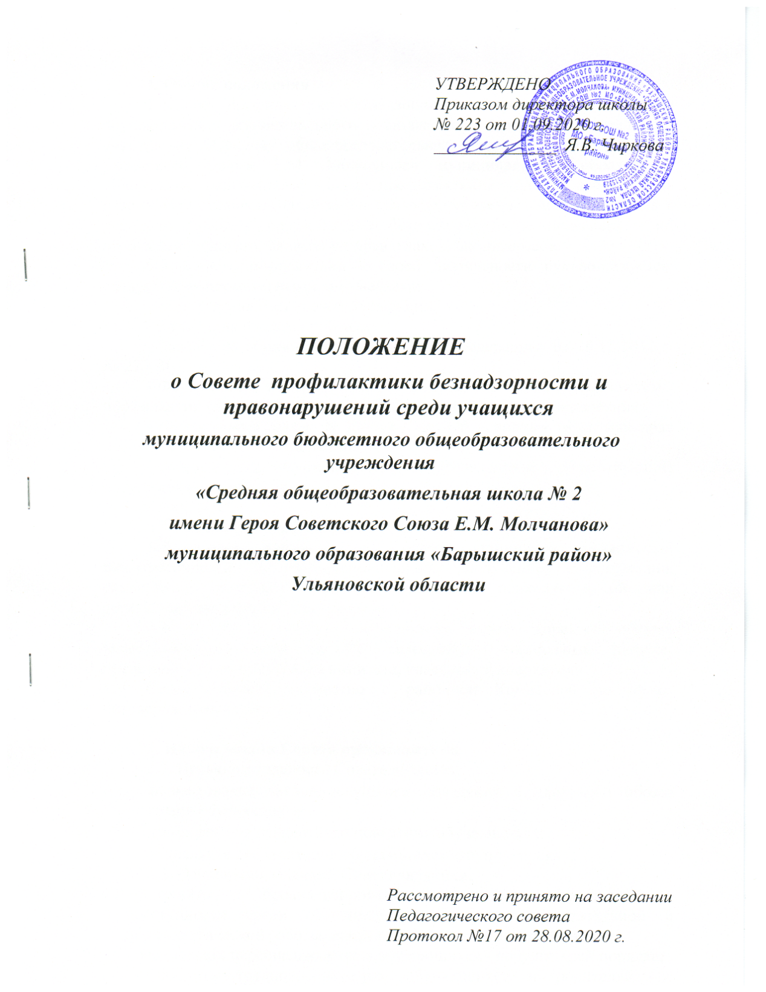
1. Общие положения
1.1.Совет профилактики безнадзорности и правонарушений среди обучающихся муниципального бюджетного общеобразовательного учреждения «Средняя общеобразовательная школа № 2 имени Героя Советского Союза Е.М. Молчанова» муниципального образования «Барышский район»(далее - Совет профилактики) создан и действует на базе образовательной организации для осуществления единого подхода к решению проблем профилактики безнадзорности и правонарушений несовершеннолетних, защиты их прав и законных интересов.
1.2. Совет профилактики в своей деятельности руководствуется: следующими нормативными документами:
- Конституция Российской Федерации,
- Конвенция о правах ребенка,
- Закон «Об образовании в Российской Федерации» от 29.12.2012 г. № 273-Ф
- Федеральный закон №120-ФЗ от 24.06.1999 г. «Об основах системы профилактики безнадзорности и правонарушений несовершеннолетних»,
- Федеральный закон N 124- ФЗ от «Об основных гарантиях прав ребенка в Российской Федерации»,
- региональные и муниципальные постановления и соответствующие нормативно-правовые акты,
- Устав ОО,
а также настоящим Положением.
1.3. Совет действует на основе принципов гуманности, демократичности и конфиденциальности полученной информации, разглашение которой могло бы причинить психологический или физический вред несовершеннолетнему.
1.4. В состав Совета профилактики входят директор школы, заместитель директора по ВР, психолог, социальный педагог, представители родительского комитета, классные руководители.
1.4. Совет работает совместно с районной Комиссией по делам несовершеннолетних.

2. Цели и задачи Совета профилактики
2.1. Целью деятельности Совета является:
- формирование законопослушного поведения и здорового образа жизни обучающихся;
- профилактика девиантного поведения обучающихся,
- социальная реабилитация обучающихся «группы риска».
2.2. Основными задачами Совета являются:
- изучить и проанализировать состояние правонарушений и преступности среди обучающихся, состояние воспитательной и профилактической работы, направленной на их предупреждение;
- рассмотреть персональные дела обучающихся - нарушителей порядка;
- выявлять трудновоспитуемых обучающихся и родителей, не выполняющих обязанностей по воспитанию детей;
- организовать просветительскую деятельность среди обучающихся и родителей (законных представителей);
- организовать контроль за поведением подростков, состоящих на учёте в ПДН, ВШУ;
- обеспечить эффективное взаимодействие ОО с органами и учреждениями системы профилактики безнадзорности и правонарушений несовершеннолетних;
- осуществлять регулярный контроль за исполнением решений Совета профилактики и реализацией плана профилактической работы педагогическим коллективом школы.

- Порядок формирования Совета профилактики
3.1. Состав Совета профилактики формируется директором школы и утверждается приказом.
3.2. Совет профилактики организуется в следующем составе:
- председатель - директор ОО,
- секретарь - заместитель директора по ВР
- членами Совета могут быть заместители директора, педагог – психолог, медицинский работник, уполномоченный по защите прав участников образовательного процесса по школе, классные руководители, зав. Школьной библиотекой, родительская общественность, инспектор ПДН, члены ученического самоуправления.
3.3. В работе Совета профилактики могут принимать участие участковый, помощник прокурора, представители органов и учреждений системы профилактики безнадзорности и правонарушений несовершеннолетних, работники учреждений культуры, КДН и ЗП.

4. Организация работы Совета профилактики
4.1. Заседания Совета профилактики проводятся не реже одного раза в триместр и по мере необходимости.
4.2. Общее руководство деятельностью Совета профилактики осуществляет директор школы, а в его отсутствие заместитель директора по воспитательной работе.
4.3. Председатель Совета:
- организует работу Совета;
- определяет повестку дня, место и время проведения заседания Совета;
- председательствует на заседаниях Совета;
- подписывает протоколы заседаний Совета.
4.4. Организационное обеспечение заседаний Совета осуществляется секретарем..
4.5. Секретарь Совета:
- составляет проект повестки дня заседания Совета, организует подготовку материалов к заседаниям Совета;
- информирует членов Совета о месте, времени проведения и повестке дня Совета, обеспечивает их необходимыми информациями;
- оформляет протоколы заседаний Совета, осуществляет анализ и информирует Coвет о ходе выполнения принятых решений.
4.6. Совет профилактики работает по плану, утверждённому директором ОО.
План работы Совета профилактики составляется на учебный год с учетом целевых программ и нормативных документов, программы развития воспитания школы.
4.7. Решения Совета профилактики доводятся до сведения педагогического коллектива, учащихся, родителей (законных представителей) на оперативных совещаниях, общешкольных и классных родительских собраниях. Решения Совета профилактики реализуются через приказы директора школы, распоряжения заместителя директора по учебно воспитательной работе или воспитательной работе.

5. Порядок работы Совета профилактики
5.1. Заседание Совета профилактики проводится по мере необходимости, но не реже одного раза в триместр.
5.2. Заседание Совета профилактики является правомочным, если на нем присутствуют более половины его членов. Решения Совета профилактики принимаются простым большинством голосов его членов, участвующих в заседании.
5.3. Совет профилактики заслушивает на заседаниях классных руководителей о состоянии укреплению дисциплины и профилактики правонарушений.
5.4. Совет профилактики вносит проблемные вопросы на обсуждение педсовета и для принятия решений руководством школы.
5.5. Совет профилактики вправе ходатайствовать перед педсоветом, и комиссией по делам несовершеннолетних о снятии с учёта учащихся, исправивших своё поведение.
5.6. При разборе персональных дел вместе с обучающими приглашаются классные руководители и родители (законные представители) обучающихся .
5.7. Получает информацию о случаях проявления конфликтного, негативного и криминального характера в поведении обучающихся, негативного влияния на родителей (законных представителей) или других лиц, сообщения из правоохранительных органов.
5.8. Свою работу Совет профилактики проводит в тесном контакте с правоохранительными органами, общественными организациями, проводящими воспитательную работу.
5.9. Организует проверку полученных сведений, принимает меры для нормализации конфликтных ситуаций и примирения сторон.
5.10. Выносит решение о постановке или снятии с внутришкольного учета согласно Положению о постановке и снятии с внутришкольного учета, а также решения о постановке на учет в органах внутренних дел .
5.11.Решение Совета профилактики действует в течение шести месяцев. Мера воздействия считается снятой, если несовершеннолетний в течение этого срока не совершил нового правонарушения.

6. Документация Совета по профилактике правонарушений
6.1. Приказ о создании совета профилактики
6.2. Протоколы заседаний.
6.2. Карты учащихся, состоящих на учете в школе, в ПДН и КПДНиЗП.
6.3. Списки учащихся и родителей, состоящих на ВШУ.
6.4. Списки учащихся и родителей, состоящих на учете в ПДН и КПДНиЗП.

